PP 1/241(1)
Eiropas un Vidusjūras Augu aizsardzības organizācija
Organisation Européenne et Méditerranéenne pour la Protection des Plantes

Augu aizsardzības līdzekļu efektivitātes novērtējums

Norādījumi par klimatisko apstākļu pielīdzināmību

Īpašā darbības joma |  | Apstiprinājums un grozījumi
Šajā standartā ir ir sniegti norādījumi pārvaldes iestādēm un reģistrācijas pieteicējiem par klimatisko apstākļu pielīdzināmības noteikšanu tajos ģeogrāfiskajos apgabalos, kur veic izmēģinājumus, lai novērtētu augu aizsardzības līdzekļu efektivitāti. Jo īpaši tajā ir raksturotas EAAO reģiona četras klimatiskās zonas, kurās klimatiskos apstākļus var uzskatīt par pielīdzināmiem. |  | Iesniegts apstiprināšanai 2005. gada septembrī.

Ievads

Galvenais EAAO augu aizsardzības līdzekļu efektivitātes novērtēšanas standartu mērķis, aprakstot, kā veicami lauka izmēģinājumi, ir saskaņot efektivitātes novērtēšanas procesu, ko EAAO dalībvalstis veic saistībā ar reģistrācijas procedūru. Nesen šie standarti ir ieguvuši oficiālu nozīmi saistībā ar Eiropas Savienības reģistrācijas procesu, jo tie pieņemti saskaņā ar Padomes Direktīvu 91/414/EEK (EU, 1991), kurā jaunākie grozījumi ieviesti ar Padomes Direktīvu 93/71/EEK (EU, 1993). Tajās ietverta prasība, lai organizācijas, kas vada, izstrādā un veic efektivitātes un fitotoksiskuma izmēģinājumus ES dalībvalstīs, būtu pilnvarotas vai oficiāli atzītas.
Publicētie EAAO standarti ir atvieglojuši arī nozīmīga sekundārā mērķa sasniegšanu, un tas ir – izmantot vienā valstī iegūtos datus, lai atbalstītu reģistrāciju citā valstī. Kopš ir ieviesta Direktīva 91/414/EEK, reģistrācijas pieteicēji ES un EAAO ir sākuši sagatavot datus Eiropas mēroga dokumentācijas izstrādāšanai par preparātu efektivitāti. Turklāt saskaņā ar minētās direktīvas 10. pantu ir īpašs noteikums par izsniegto atļauju savstarpējo atzīšanu citās dalībvalstīs. Lai izstrādātu Eiropas mēroga savstarpējās atzīšanas dokumentāciju, ir ne vien jāveic izmēģinājumi atbilstoši saskaņotajām procedūrām, bet reģistrācijas pieteicējam un reģistrācijas iestādei jābūt iespējai noteikt datu atbilstību vietējiem apstākļiem, t. i., vai attiecīgie apstākļi (sk. turpmāk), jo īpaši klimatiskie apstākļi, attiecīgajās valstīs ir pielīdzināmi.
Šī standarta mērķis ir atbalstīt gan pārvaldes iestādes, gan reģistrācijas pieteicējus, lai noteiktu apstākļu pielīdzināmību attiecīgajos apgabalos. Tajā īpaši ir risināti jautājumi par klimatu un norādītas EAAO reģionā noteiktās zonas, kurās pēc savstarpējas vienošanās apstākļus uzskata par klimatiski pielīdzināmiem. Reģistrācijas pieteicēji var izmantot šo standartu, atsaucoties uz tajā noteiktajām zonām, nevis sīki aprakstīt situāciju, tostarp iedniedzot meteoroloģiskos datus.
Standarta ievērošana ietaupa visu pušu resursus, jo šādos gadījumos katrs pieteikums nav jāiesniedz atkārtoti. Tuvāka informācija par zonu noteikšanu ir atrodama publikācijā [Bouma, 2005].
Klimats ir tikai viens no faktoriem, kas var ietekmēt preparāta efektivitāti un nekaitīgumu kultūraugam. Nosakot dažādās valstīs iegūto datu atbilstību, reģistrācijas pieteicējam jāaplūko arī citi būtiski (agronomiskie, edafiskie, ar mērķi saistītie) faktori. Tas, cik relatīvi nozīmīgs ir kāds no apstākļiem, atkarīgs no dažādiem faktoriem, tostarp no darbīgās vielas iedarbības veida, no sastāva veida un paredzētās izmantošanas. Visbeidzot, ir ļoti svarīgi atcerēties, ka pat tad, ja klimatiskie apstākļi nav savstarpēji pielīdzināmi, datu izmantošanu tomēr var pieļaut, ja iespējams argumentēt, ka noteiktās atšķirības attiecas uz sarežģītākām situācijām un tāpēc dati ir pieņemami novērtējuma veikšanai.

Šī standarta lietošana

Vispārēji norādījumi

Parasti meteoroloģisko datu pārskats, ko sniedz saskaņā ar EAAO standartiem, veicot izmēģinājumus, lai novērtētu efektivitāti, ir pamats izmēģinājuma rezultātu pieņemamībai. Reģistrācijas pieteicējam ir jāpamato tas, vai meteoroloģiskie dati attiecas uz konkrēto teritoriju, bet parasti, jo tuvāk paredzētajam reģionam (t. i., valstij, kurā attiecīgo augu aizsardzības līdzekli paredzēts izmantot un kurā reģistrācijas pieteicējs vēlas to reģistrēt) atrodas izmēģinājuma vieta, jo pieņemamāki ir izmēģinājuma rezultāti.
Šajā standartā ir aprakstītas zonas, kurās klimatiskie apstākļi ir pielīdzināmi. Ja gan izmēģinājuma vietas, gan paredzētie izmantošanas reģioni atrodas vienā un tajā pašā noteiktajā zonā, tad reģistrācijas pieteicējs var atsaukties uz šiem norādījumiem, pamatojot klimatisko apstākļu pielīdzināmību.

Noteiktās zonas

Zonas ir noteiktas, ņemot vērā atšķirības starp EAAO reģiona agroklimatiskajiem apakšapgabaliem [Bouma, 2005]. Secināts, ka pastāv šādas četras atbilstošas zonas : Vidusjūras zona, Piejūras zona, Ziemeļaustrumu zona un Dienvidaustrumu zona.

• Vidusjūras zonā ir valstis vai valstu daļas, kas atrodas ap Vidusjūru, kā arī Jordānija, Maķedonija un Portugāle.
• Piejūras zona atrodas uz ziemeļiem no līnijas, kas stiepjas no Francijas dienvidrietumiem caur Lionu (Francija) līdz pat Šveices un Austrijas dienvidu robežai, uz rietumiem no robežas starp Austriju un Ungāriju, uz rietumiem no robežas starp Čehiju un Slovākiju, uz rietumiem no Oderas upes (starp Poliju un Vāciju). Šajā zonā atrodas arī Īrija, Zviedrija un Apvienotā Karaliste.
• Ziemeļaustrumu zona atrodas Eiropas ziemeļaustrumu daļā. Tajā ir valstis un reģioni uz austrumiem no Oderas upes (starp Poliju un Vāciju), uz ziemeļiem no robežas starp Čehiju un Poliju, uz rietumiem no robežas starp Poliju un Ukrainu, uz ziemeļiem no robežas starp Ukrainu un Baltkrieviju, kā arī Krievija uz ziemeļiem no 50° paralēles.
• Dienvidaustrumu zonā atrodas Bosnija-Hercegovina, Bulgārija, Horvātija, Ungārija, Moldova, Rumānija, Krievija uz dienvidiem no 50. paralēles, Slovākija, Slovēnija, Serbija un Melnkalne, Turcija un Ukraina, izņemot Vidusjūras piekrastes zonas.
Šīs zonas ir parādītas 1. att., kurā arī norādīts, ka starp zonām atrodas apgabals ar pakāpenisku klimata pāreju.
Citās zonās iegūtos datus var uzskatīt par pieņemamiem, ja faktiskie valdošie klimatiskie apstākļi ir pielīdzināmi.

Citi būtiski faktori dažādos apgabalos iegūtu datu izmantošanai

Klimats ir tikai viens no faktoriem, kas jāņem vērā, nosakot to, ka viena reģiona dati ir tieši attiecināmi uz citu reģionu. Turpmāk ir norādīti daži citi vērā ņemami apsvērumi. Ar likumu noteiktu sarakstu nav iespējams izveidot, jo tas ir saistīts ar konkrētajiem preparāta izmantošanas nosacījumiem, tā iedarbības veidu, fizikālajām un ķīmiskajām īpašībām. Tāpēc jautājumā par pielīdzināmību galvenā vērība ir jāpievērš faktoriem, kas attiecas uz preparātu un var ietekmēt tā iedarbību vai nekaitīgumu kultūraugam, kā arī mērķorganisma bioloģijai un patogenitātei.

Edafiskie apstākļi

Ja preparātu izmanto augsnes apstrādei, ir būtiski ņemt vērā augsnes veidu, organisko vielu saturu un pH. Turklāt var būt svarīgi noteikt augsnes mitruma saturu/tā trūkumu augšanas sezonā.

Agronomiskie apstākļi

Būtu jāņem vērā audzēšanas apstākļi un agronomija (t. i., kultūraugu rotācija, augsnes apstrāde, apstrādes metodes, šķirnes, mēslošanas režīms, relatīvais stādīšanas un ražas novākšanas laiks), ja uzskata, ka šajā ziņā starp attiecīgajiem apgabaliem ir atšķirības.

Kaitīgo mērķorganismu bioloģiskās atšķirības un šo organismu ietekmes atšķirības

Dažreiz ir jāņem vērā konkrēta informācija par kaitīgo mērķorganismu un tas, vai citos apgabalos sastopamajos apstākļos būtu vieglāk vai grūtāk izturēt produkta pārbaudi (gan attiecībā uz efektivitāti, gan kultūraugu drošību). Šāda informācija varētu attiekties uz atšķirībām slimību epidemioloģijā, kukaiņu un citu kaitīgo organismu populāciju dinamiku un atšķirībām starp apkarojamo organismu pasugām. Jāņem vērā kaitīgo mērķorganismu rezistences statuss attiecīgajos apgabalos.

Atsauces

Bouma E. (2005) Development of comparable agro-climatic zones, Bulletin OEPP/EPPO Bulletin 35, 233.-238. lpp.
Padomes 1991. gada 15. jūlija Direktīva 91/414/EEK par augu aizsardzības līdzekļu laišanu tirgū (Eiropas Kopienu Oficiālais Vēstnesis, L 230,1.-32. lpp.).
Padomes Direktīva 93/71/EEK, ar ko groza Direktīvu 91/414/EEK par augu aizsardzības līdzekļu laišanu tirgū (Eiropas Kopienu Oficiālais Vēstnesis, L 221, 27.-36.lpp.).
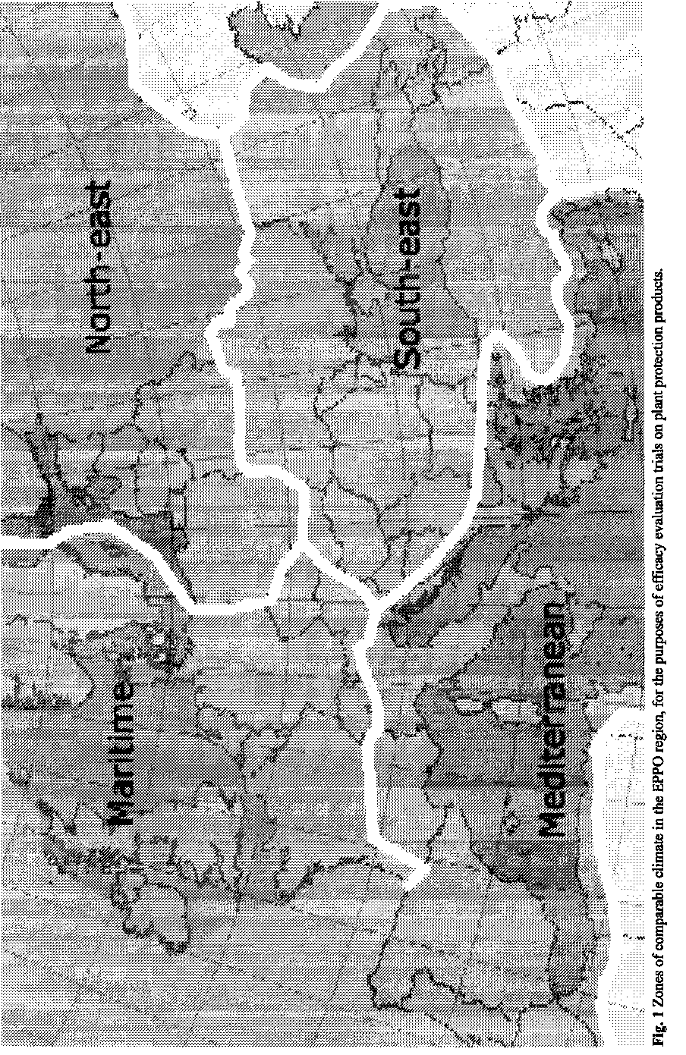
1. att. Zonas ar pielīdzināmiem klimatiskajiem apstākļiem EAAO reģionā izmēģinājumu veikšanai, lai novērtētu augu aizsardzības līdzekļu efektivitāti.

Piejūras zona
Vidusjūras zona
Ziemeļaustrumu zona
Dienvidaustrumu zona

Nosakot agroklimatiskās zonas, neņem vērā kalnu apgabalus, kuru augstums pārsniedz 1000 metrus.

